MONTAGGIO COMPLETO
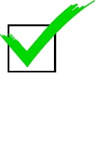CONDIVISIONE FACEBOOK E INSTAGRAM
PUBBLICAZIONE SU YOUTUBE
RICERCA GIORNALISTICA E DOMANDE CONCORDATE
FILE PER ARCHIVIO (FIERE, MEETING, ECC)
CONTATTI IN SOVRAIMPRESSIONE
CONTATTI A FINE VIDEO
FOTO DEL CLIENTE
CORREZIONE IMMAGINI
CORREZIONE SUONO
POADCAST INTERVISTA
FOTO BACKSTAGE CON CORNICE
CONDIVISIONE DEL LINK YOUTUBE
PERMANENZA SUL CANALE 1 ANNO

